 | GÖZLEM EĞİTİM FORMU | Doküman No | FR-003
 |  | İlk Yayın Tarihi | 18/04/2021
 |  | Revizyon Tarihi | -
 |  | Revizyon No | 0
 |  | Sayfa No | 1 / 1

TÜRKİYE CUMHURİYETİ
KAYSERİ ÜNİVERSİTESİ
DEVELİ HÜSEYİN ŞAHİN MESLEK YÜKSEKOKULU
BÜRO YÖNETİMİ ve SEKRETERLİK HĠZMETLERĠİ BÖLÜMÜ
BÜRO YÖNETİMİ VE YÖNETİCİ ASİSTANLIĞI PROGRAMI

Sayı/Ref. :
Konu/Subj. : Öğrenci Gözlem Eğitimi. Hk.

İLGİLİ MAKAMA

Yüksekokulumuz Büro Hizmetleri ve Sekreterlik Bölümü Büro Yönetimi ve Yönetici Asistanlığı Programı
2. Sınıf Örgün/İkinci Öğretim, ………………………nolu öğrencisi ..…………………………… „ın
Üniversitemizden mezun olabilmesi için toplam ….. iş günü mesleki Gözlem Eğitimi çalışması yapma zorunluluğu vardır. 5510 sayılı kanun gereğince sigortası üniversitemiz tarafından yapılacak olan 6331 sayılı iş sağlığı yasası hükümlerine uyma sorumluluğu bulunan ve Form 3‟te bilgileri verilen öğrencimizin Gözlem
Eğitimini iş yerinizde yapmasında göstereceğiniz ilgiye teşekkür eder, saygılar sunarız.

Adı geçen öğrencinin Gözlem Eğitimi çalışmasını iş yerinizde yapmasının uygun görülmesi halinde, belgede bulunan gerekli yerlerin incelenerek; kurum yetkilisi tarafından onaylanması için gereğini bilgilerinize arz ve rica ederim.

Büro Yönetimi ve Sekreterlik Hizmetleri Bölüm Başkanı

Dr. Öğretim Üyesi Yasemin DUMRUL

Yüksekokul ĠletiĢim Bilgileri

Adres: Develi Hüseyin ġahin Meslek Yüksekokulu
Seyrani Kampüsü / Kayseri Üniversitesi

Tel: 0 352 621 98 99
Form No : 2.Gözlem Eğitimi Ön Kapağı

TÜRKİYE CUMHURİYETİ
KAYSERİ ÜNİVERSİTESİ

ÖĞRENCİ GÖZLEM EĞİTİMİ DOSYASI

ÖĞRENCİNİN
Adı Soyadı :………………………………………………………………………………………….
Bölümü :Büro Yönetimi ve Sekreterlik Hizmetleri
Programı :Büro Yönetimi ve Yönetici Asistanlığı

Sınıfı :2 Örgün İkinci Öğretim

Numarası :……………………………………………………………………………………………

GÖZLEM EĞİTİMİ DÖNEMİ : Güz Bahar 20….

Form No : 6.Gözlem Eğitimi Arka Kapağı

Kayseri Üniversitesi
Develi Hüseyin Şahin Meslek Yüksekokulu

:
3.Gözlem Eğitimi

Dosyası

T.C.

KAYSERİ ÜNİVERSİTESİ

ÖĞRENCİ GÖZLEM EĞİTİMİ

DOSYASI
20
….
–

…. EĞĠTĠM
20
–

ÖĞRETĠM

YILI

GÖZLEM EĞİTİMİ DÖNEMĠİ

:

…../…./……..

-

…../…./……..

GÖZLEM

EĞİTİMİ

SÜRESİ

……… iş günü
:

ÖĞRENCĠNĠN

ADI

SOYADI

:

MYO

:
Develi
Hüseyin Şahin Meslek

Yüksekokulu

BÖLÜM

Büro Yönetimi ve Sekreterlik
:

Hizmetleri

PROGRAM

Büro Yönetimi ve Yönetici
:

Asistanlığı

SINIFI

:
2

Örgün

İkinci

Öğretim

NUMARASI

:

Ġġ

YERĠNĠN

ADI

:

ADRESĠ

Erciyes Üniversitesi ………..
:
Fakültesi/Enstitüsü/Dairesi

Talas/Kayseri

SORUMLU PERSONELİNİN

ADI

SOYADI

:

UNVANI

:

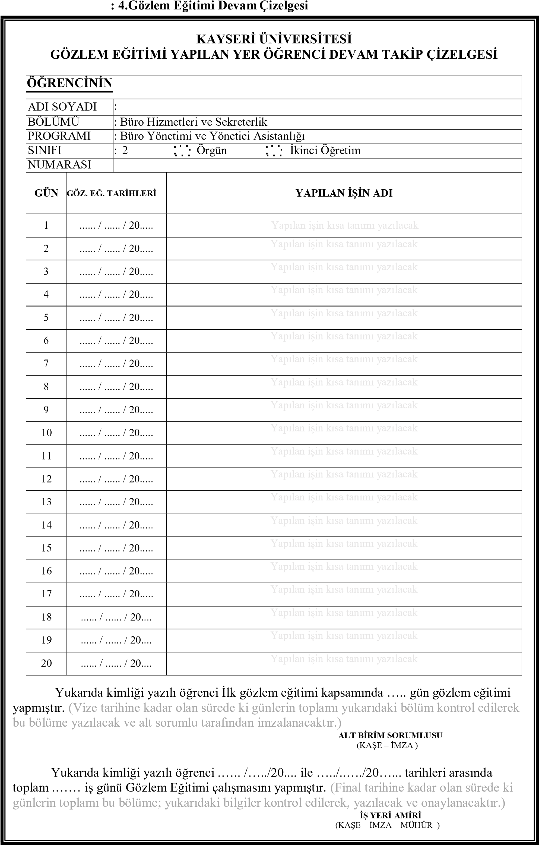
:5. BoĢ Sayfa
Tarih:…../…../…….

*……………………………………………………………………………………………………….. ………………………………………………………………………………………………………… *……………………………………………………………………………………………………….. ………………………………………………………………………………………………………… *……………………………………………………………………………………………………….. ………………………………………………………………………………………………………… *……………………………………………………………………………………………………….. ………………………………………………………………………………………………………… *……………………………………………………………………………………………………….. ………………………………………………………………………………………………………… *……………………………………………………………………………………………………….. ………………………………………………………………………………………………………… *……………………………………………………………………………………………………….. ………………………………………………………………………………………………………… *……………………………………………………………………………………………………….. ………………………………………………………………………………………………………… *……………………………………………………………………………………………………….. ………………………………………………………………………………………………………… *……………………………………………………………………………………………………….. ………………………………………………………………………………………………………… *………………………………………………………………………………………………………..
…………………………………………………………………………………………………………
Bu bölümü doldururken: AĢağıdaki kutucuklarda yer alan sorulara cevap verilmeli, yapılan iĢler maddeler halinde yazılmalı ve sayfaların en az yarısının dolu olması gerekmektedir.

Bu günkü eğitim esnasında | Ne öğrendim.
 | Hangi araç gereçleri kullandım.
 | Hangi programları öğrendim/kullandım.
 | Kimlerle taĢıtım. Hangi bilgileri aldım.
 | ĠĢ yaĢamıyla alakalı neler öğrendim.

Değerlendirenin Adı,Soyadı,Ġmzası,KaĢesi
(
Bu bölüm onaylanırken mutlaka isim, kaĢe
Veya kurumsal mühür bulunmalıdır.)

GÖZLEM EĞİTİM FORMUNU DOLDURURMA YÖNERGELERİ

- Bu bölüm öğrenciye özel olarak hazırlanmış olan ve “Gözlem Eğitim Formu” ile beraber sınavlarda teslim edilmeyecek veya başka bir kişiye verilmeyecek bölümdür.
- “Gözlem Eğitim Formu” doldurulurken mavi dolma veya tükenmez kalem kullanılmalıdır. Özellikle kağıt inceliği göz önüne alarak yoğun mürekkep bırakan kalemler, farklı renkte kalemler (Kırmızı, yeĢil, mor, fosforlu vb.), kurşun kalem türleri kullanılmamalıdır.
- Bu belgenin çıktısı alınırken renkli çıktı alınmasına, ciltletilmesine gerek yoktur.
- “Gözlem eğitim formunu” doldurma ve onaylatma işlemlerinin ardından vizelerin bitmesinden sonraki hafta içinde vize notunuz için, finallerden önceki son haftada ise final notunuz için bölüm temsilcisi veya sınıf temsilcisine teslim etmelisiniz.
- Form 4 ve Form 5 içindeki bölümler mutlaka elle yazılmış olmalıdır.
- “Gözlem Eğitim Formunun” her sayfasının resmi belge olması nedeniyle herhangi bir karalama, daksil vb. tahrifatın olmaması gereklidir.
- Hatalı yapılan bir işlem veya yazı (Yazı okunabilecek bir biçimde) kırmızı tükenmez kalem ile üstü tek çizgi ile çizilmelidir. Aynı belgede ve sayfada olmak kaydı ile üstü tek çizgi ile çizilen satırın altına veya üstüne, yer yoksa uygun ama gözükecek bir noktaya doğru ifade ve işlemler yazılarak belgeyi onaylayan kişinin ismi ile beraber paraf edilmelidir.
- Form 1 belgesi bizim kurumumuzun sizin adınıza yazdığı dilekçedir. Bu belgeyi onaylatmanıza gerek yoktur. Sadece çıktısını alarak ön kapak içine 1. Sayfa olarak koymanız yeterlidir.
- Ön kapak (Form 2) üstündeki boşluklar doldurulmalıdır.
- Bu belgede yer alan kapak (Form 2) ve arka kapak (Form 6) “Gözlem eğitim formunun” ön ve arka kapağı olacak biçimde (Dergi veya kitap kapakları gibi) tasnif edilmelidir.
- Form 3 ön kapak (Form 2) ve dilekçe sayfasından (Form 1) sonra yer almalıdır.
- Form 3 te yer alan tarih bölümünü doldururken Eğitim –Öğretim döneminizin ilk başlangıç tarihini ve final öncesi son Cuma günün tarihi atılmalıdır. (Örneğin 2018-2019 Güz yarıyılı döneminde ilk gün
17.09.2018 – son gün olan 22.12.2018 tarihi atılmalıdır)
- Bu bilgilere http://www.kayseri.edu.tr sayfasından öğrenci başlığı altındaki akademik takvim sekmesinden ulaşabilirsiniz.
- Gözlem eğitim formuna mutlaka fotoğraf yapıştırılmalıdır. Bu fotoğraf tanınmanızı sağlayacak son bir yıl içinde çekilmiş olan portre fotoğrafı olmalıdır.
- Form 4 doldurulurken öncelikle üstteki bilgiler öğrenci tarafından doldurulmalıdır.
- Ardından alttaki her satırda yapılan iş özetlenmeli ve hem vize (Vize için onay bölümü) hem final için
(İkinci satırdaki onay ve mühür bölümü) ayrı ayrı onaylatılmalıdır.
- Form 4 bölümünde ilk imzalı bölüm vizeye kadar olan süre için onaylatılmalıdır. Final için olan bölümü, yani ikinci sıradaki amir onay imza ve mührü ise final döneminde onaylatılmalıdır.
- Gözlüm eğitiminin yapıldığı günleri doldururken özellikle gitmediğiniz günlerin tarihini yazmak ile birlikte karşısındaki satırı boş bırakmalısınız. Eğer telafi yaptı iseniz bu günlerin yanına telafi yapmak için gittiğiniz günün tarihini yazmalı ve telafi diye belirtmelisiniz.
- Gözlem eğitimi kapsamında ek olarak yaptığınız (Mesaiye kalma, hafta sonu görev yapma, ek günlerde gönüllü olarak görev yaptığınız yerlere gitme gibi) işlemleri tarihleri, kısaca ne işle uğraştığınız vb. bilgiler ile boş bir A4 sayfasına kısaca yazarak, görev yaptığınız yerdeki kişiye onaylatmanız gerekmektedir. Bu A4 sayfaları her gün, mesai vb. için ayrı ayrı oluşturulacaktır. (Örneğin: 4 gün hafta sonu organizasyonları için gönüllü olarak giden öğrenci 4 adet A4 sayfası düzenletmeli ve onaylatmalıdır). Diğer yandan bu çalışma ve çalışma tarihleri Form 4 e ayrıca yazılmayacaktır.
- Onaylatılan bu belge/belgeler ise “Gözlem eğitim formunun” Form 4 bölümünden hemen sonra Form 5‟den ise önce konumlandırılmalıdır.
- Form 5 çoğaltılarak kullanılacak sayfadır. Her gözlem eğitimine gittiğiniz gün için 1 adet bu sayfadan yazılı ve onaylı olarak “Gözlem Eğitim Formu” içine Form 4 sonrasında konumlandırılır. (Örneğin vize tarihine kadar 5 gün (5 hafta) gözlem eğitimine giden öğrencinin bu formdan 5 adet düzenlemesi gerekmektedir.)
- Ayrıca telafi yapılan günler için de yine form 5 doldurulmalı ve telafi diye üstte tarihin yanına belirtilerek hangi gün için telafi yapıldığı da o bölüme yazılmalıdır.
- Form 5 oluşturulurken ise açıklamalarda olduğu gibi alt bölümde yer alan sorulara cevap verecek şekilde günlük yapılan iş ve işlemler maddeler halinde yazılmalıdır.
- Form 5‟leri vize döneminde imzalatmayın. Ancak final için teslim edeceğiniz zaman bu bölümleri kurum yetkilisine onaylatmanız gerekmektedir.
- Diğer sorularınızı, fikir görüş ve önerilerinizi Facebook‟ta yer alan “Kayseri Üniversitesi Develi MYO Yönetici Asistanlığı” sayfasından sorabilir ve paylaşabilirsiniz.

